Langkah Menuju Pertanian Modern di Era Digitalisasi,
Smart Green House Mendukung Peningkatan Produksi Florikultura

Perubahan dunia yang begitu cepat dengan berkembangnya inovasi dan teknologi mendorong revolusi baru yang saat ini memasuki era revolusi industri 4.0. Kondisi ini tentunya sudah menjadi pertimbangan Kementerian Pertanian, sehingga semua kebijakan sektor pertanian yang ditetapkan selalu sejalan dengan platform dasar Kementerian Pertanian, pada pijakan 5 (lima) Cara Bertindak. Pertama, peningkatan kapasitas produksi pangan nasional. Kedua, upaya diversifikasi pangan. Ketiga, menghidupkan kembali lumbung-lumbung pangan di desa. Keempat, meningkatkan modernisasi pertanian. Kelima, peningkatan ekspor tiga kali lipat dalam periode lima tahun.

Revolusi 4.0 ditandai dengan penggunaan mesin-mesin otomatis yang terintegrasi dengan jaringan internet. Semua itu mengubah cara manusia berinteraksi hingga pada level yang paling mendasar, sekaligus dapat meningkatkan efisiensi dan daya saing industri termasuk tentunya industri pertanian. Untuk itu di era digitalisasi pada revolusi industri 4.0, para pemangku kepentingan di sektor pertanian harus mampu mempersiapkan diri dan beradaptasi dengan perubahan tersebut menuju modernisasi pertanian.

Sumber daya pertanian yang ada perlu dimanfaatkan secara optimal dengan memanfaatkan inovasi teknologi. Berbagai paket teknologi tepat guna yang dapat dimanfaatkan untuk menggali potensi sumber daya pertanian dalam upaya peningkatan produktivitas, kualitas, dan kapasitas produksi terus dikembangkan. Berbagai varietas serta klon tanaman dan ternak unggul, teknologi pupuk, alat dan mesin pertanian, bioteknologi, nanoteknologi, aneka teknologi budi daya, pascapanen, dan pengolahan hasil pertanian telah tersedia. Meskipun, aneka paket teknologi telah tersedia, namun belum semuanya dapat diadopsi petani karena berbagai kendala, seperti terbatasnya permodalan, lemahnya kelembagaan, skala usaha yang relatif kecil, terbatasnya keterampilan, dan belum meratanya kegiatan diseminasi teknologi di tingkat petani.

Pada kenyataannya masih banyak petani yang menggunakan teknik tanam konvensional, kemudian bagaimana jika terjadi pergeseran dari pertanian konvensional menjadi pertanian digital? Pertanian digital di era industri 4.0 atau sebut saja pertanian 4.0 sebagai perwujudan dampak perkembangan teknologi informasi dan komunikasi. Transformasi besar dari pertanian digital (pertanian 4.0) yaitu transformasi metode produksi dan juga alat-alat digital yang digunakan pada pertanian dimana mengurangi biaya operasi, meningkatkan efisiensi, produktivitas, kepuasan pelanggan dan kualitas produk. Beberapa pertanian di dunia seperti di Jepang, yang sedang berjalan dan terus dikembangkan hingga saat ini yaitu revolusi pertanian menggunakan teknologi IoT dimana dapat terjadi pertanian tanpa lahan, atau mengganti media tanam tanah dengan polimer, menggunakan teknologi robot dan AI (Artificial Intelligent) untuk traktor, penyiraman otomatis dan pengatur suhu otomatis yang kesemua contoh tersebut dapat membuat petani menggunakan pupuk dan air yang lebih efisien bahkan hingga 90%, membantu menghemat biaya dan mengoptimalkan hasil yang diperoleh serta mengurangi tenaga kerja manusia. Pemanfaatan tersebut juga menggunakan prinsip pengoptimalan lahan sempit. Jika hal tersebut diterapkan pada lahan yang besar tentu saja hasil yang diperoleh akan semakin banyak dengan efisiensi waktu yang akan terjadi. Jika sebelumnya pertanian sangat bergantung pada peralatan, sumber daya, iklim dan juga kinerja petani, sekarang hal tersebut dapat diatasi. Namun untuk menjalankan hal seperti itu tentu di Indonesia belum sepenuhnya dapat diterapkan dalam kurun waktu singkat ke depan karena diperlukan Sumber Daya Manusia (SDM) yang mumpuni, teknologi (alat dan informasi), dan kebijakan pelaksanaan yang baik. Dibutuhkan kolaborasi nyata antara petani, industri, pemerintah dan akademisi.

Berbicara seputar industri manufaktur dalam menyosong industri 5.0 dengan fokus pada industri pangan, tidak terlepas dari sektor pertanian dimana memegang peran penting sebelum beralih ke sektor industri. Sektor pertanian yang kini berada di ambang pergeseran, memerlukan adaptasi dan beragam solusi untuk menghadapi masalah iklim dan faktor produksi. Untuk itu cepat atau lambat kemajuan di bidang teknologi haruslah dapat diaplikasikan pada bidang pertanian untuk membantu meningkatkan produktivitas. Kementrian Pertanian harus mampu menyongsong era berbasis IoT, Cyber-Physical System dan Management Information System guna percepatan produksi dan produktivitas komoditas pertanian termasuk salah satunya tanaman hias atau florikultura. Meskipun secara langsung, florikultura bukan menjadi komoditas pangan, namun kontribusinya pada sektor pertanian sangat menjanjikan terutama untuk beberapa komoditas florikultura yang diekspor seperti krisan dan tanaman hias daun.

Pembangunan industri florikultura merupakan bagian dari pembangunan hortikultura nasional sebagai upaya komprehensif untuk membangun daya saing dan meningkatkan peran pertanian nasional dalam percaturan perekonomian. Pembangunan florikultura meliputi pembangunan produksi, rantai pasok dan kelembagaan tani sebagai kesatuan utuh yang berkelanjutan. Pembangunan florikultura berkembang seiring dengan dinamika konsumen, produsen dan pelaku rantai pasok yang membangun florikultura menjadi bidang usaha yang menjanjikan. Seiring dengan dinamika saat ini, pengembangan komoditas florikultura diarahkan mengikuti permintaan pasar/konsumen (market driven). Dengan demikian pembangunan di bidang florikultura bertujuan meningkatkan produksi, produktivitas, mutu/kualitas, inovasi ataupun kreatifitas secara berkelanjutan; memenuhi kebutuhan florikultura dalam negeri dan tuntutan pasar yang semakin berkembang; meningkatkan demand driven produk florikultura dalam negeri; meningkatkan daya saing pelaku usaha florikultura; meningkatkan kualitas lingkungan yang indah dan asri untuk meningkatkan kesehatan masyarakat, mendorong peningkatan ekspor serta meningkatkan pendapatan dan daya beli para pelaku florikultura.

Petani florikultura Indonesia pada umumnya masih melakukan proses budidaya secara tradisional, perawatan tanaman dilakukan secara manual dan sangat bergantung dengan kondisi alam. Apabila terjadi sesuatu mengingat kondisi alam pada saat ini tidak mudah ditebak, maka proses budidaya dan pemeliharaan florikultura tersebut dapat terganggu. Pemanfaatan teknologi berbasis Internet of Things (IoT) yang saat ini sedang banyak digemari oleh banyak orang karena tak terlepas dari kemudahan yang di tawarkan oleh teknologi ini, menjadi solusi mengurangi berbagai risiko budidaya florikultura tersebut. Banyak hal yang dapat dilakukan dengan teknologi ini asalkan masih terhubung dengan internet. Tentunya ini akan sangat membantu karena dapat mengontrol dan memantau kondisi suatu ruangan secara online dan realtime.

Penerapan IoT pada komoditas florikultura menjadi gagasan baru yang harus dikembangkan dan sangat tepat untuk direalisasikan dalam rangka meningkatkan produksi florikultura. Karena IoT mampu menjawab semua permasalahan yang dimiliki oleh petani florikultura. Sensor-sensor yang dimiliki IoT mampu mendeteksi tingkat kesuburan tanah, pengendalian penyakit maupun hama. Kemudian, teknologi wireless yang ada pada IoT mampu mendeteksi cuaca dan iklim. Selain itu, teknologi IoT mampu melakukan penjadwalan otomatisasi penyiraman, penyemprotan pestisida dan pemupukan. Dengan berbagai kekuatan yang ada pada IoT menjadi potensi dan solusi yang sangat besar untuk mendukung dan membantu petani florikultura di Indonesia.

Selain itu, penggunaan IoT dapat mewujudkan pertanian presisi (precision farming) dan irigasi pintar. Artinya, melalui penggunaan sensor yang diterapkan di lahan pertanian memungkinkan petani mendapatkan informasi detail topografi, tingkat kesuburan, tingkat keasaman hingga suhu tanah, bahkan dapat mengukur cuaca serta memprediksi pola cuaca. IoT juga dapat dikembangkan menjadi alat pintar untuk memonitor kondisi lingkungan dan menentukan kebutuhan air tanaman. Data yang terkumpul tidak hanya untuk keperluan monitoring jarak jauh namun digunakan untuk menghitung kebutuhan air tanaman dan berbagai solusi lainnya. Data ini juga nantinya dapat berguna bagi berbagai stakeholder terutama dalam mengambil keputusan yang berkaitan dengan kebijakan pengembangan florikultura.

Di sisi lain, IoT memiliki tantangan berupa terbatasnya daya listrik dan perangkat komunikasi di lapangan. Hal tersebut karena sebagian besar daerah pertanian di Indonesia berada di remote area yang terbatas infrastrukturnya. Pada saat penerapannya pun masih ada tantangan yang dihadapi, yaitu mengedukasi petani dalam penggunaan teknologi ini untuk mendukung kegiatan/operasional mereka sehari-hari. Untuk mengatasi tantangan tersebut diperlukan kerjasama dari berbagai pihak baik pemerintah, swasta maupun petani itu sendiri.

Kebutuhan teknologi modern dalam budidaya florikultura menjadi utama untuk menghasilkan produk florikultura yang berkualitas sekaligus mempertahankan produktivitas. Salah satu metode pembudidayaan florikultura dengan pemanfaatan teknologi produksi adalah sistem Green House. Green House atau disebut juga “Rumah Tanam” adalah sebuah bangunan konstruksi dengan struktur bersifat tembus cahaya yang berfungsi untuk menghindari dan memanipulasi kondisi lingkungan agar tercipta kondisi lingkungan yang dikehendaki dalam pemeliharaan tanaman atau budidaya tanaman untuk berkembang secara optimal. Seiring berkembangnya teknologi dalam budidaya florikultura dan pendukung bidang pertanian lainnya peranan Green House sangat dibutuhkan, hal ini dilakukan dalam rangka meningkatkan kualitas hasil panen. Namun, pembangunan Green House belum sepenuhnya sesuai dengan keadaan iklim yang cenderung sulit untuk diprediksi secara langsung, sehingga harapan pemenuhan kualitas, kuantitas dan kontinyuitas produksi belum dapat tercapai optimal atau terealisasi dengan baik, oleh karenanya upaya dalam penambahan sarana pendukung dan perbaikan kualitas sebuah Green House sangat diperlukan.

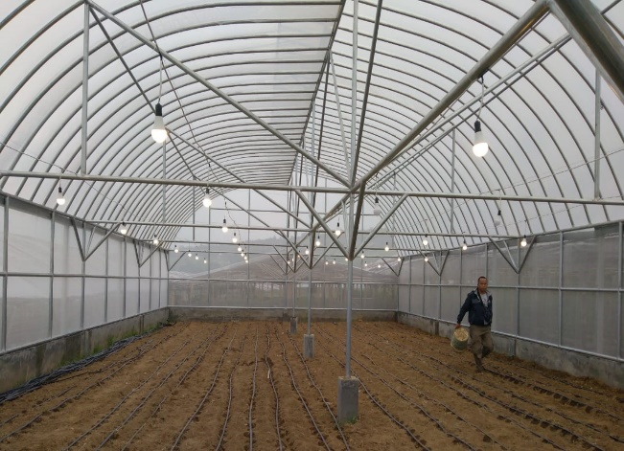 | 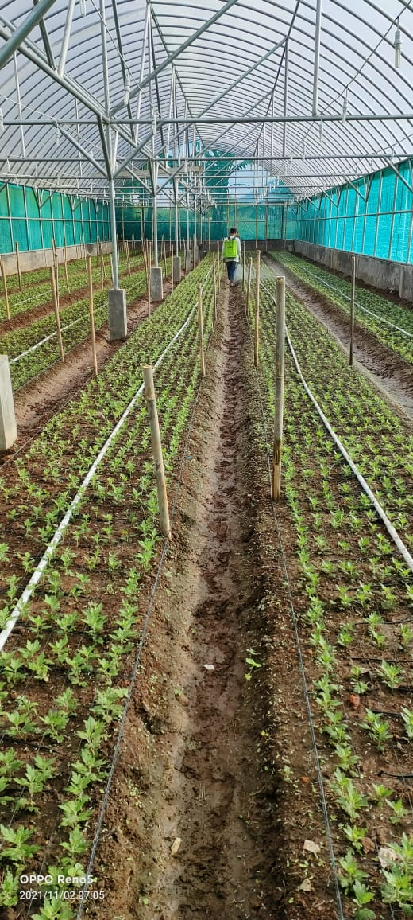
Green House Krisan

Terobosan penerapan teknologi IoT pada Green House dapat mengurangi kurang optimalnya fungsi Green House dalam produksi florikultura, salah satunya dapat dilakukan melalui pemasangan suatu alat IoT yang dapat mengontrol dan memantau kondisi sebuah ruangan di dalam Green House. Proses ini akan berjalan baik jika dilakukan di dalam sebuah ruangan, oleh karenanya keberadaan Green House menjadi penting. Maka dari itu, bagaimana cara membuat IoT yang dapat mengontrol dan memantau kondisi suatu ruangan proses produksi/budidaya di dalam Green House yang dapat menjaga kondisi ruangan tersebut, sehingga proses produksi di dalam Green House lebih terjaga. Perangkat IoT yang diaplikasikan di dalam Green House pada umumnya merupakan sebuah sistem untuk menghubungkan antar perangkat agar dapat bekerjasama. Terdiri dari tiga eleman utama, yaitu barang fisik, perangkat koneksi ke internet dan cloud data center. Barang fisik meliputi modul IoT dapat menggunakan mikrokontroler arduino uno serta beberapa sensor seperti sensor suhu, kelembapan udara, kelembapan tanah, pH tanah, pH air, aliran air, aliran udara, cuaca dan intensitas cahaya; perangkat koneksi ke internet seperti modem dan router, dan tempat penyimpanan aplikasi berbasis cloud.
Software interface juga ditambahkan agar operator yang sebagian besar adalah petani dapat lebih mudah dalam memantau kondisi ruang Green House. Interface ini dapat diakses melalui smartphone secara online, sehingga tidak ada batasan jarak antara alat pengontrol dengan software interface. Kemampuan alat dan fungsinya terlebih dahulu harus diuji agar memastikan alat dapat bekerja dengan benar sesuai dengan apa yang diperintahkan. Interface juga harus dipastikan dapat bekerja dengan baik dimana data yang ditampilkan sesuai dengan kondisi yang diterima serta delay pengiriman yang tidak terlalu lama sekitar 1 detik.

Sebagai penutup tulisan ini; Petani harus dapat mengetahui data tumbuhan yang ditanam serta apa saja yang diperlukan serta perawatan yang terhubung melalui aplikasi smarthphone. Data memang sangat bermanfaat bagi para petani untuk menjadi lebih produktif dan efisien. Hal tersebut sangat hebat bukan? Sayangnya masih banyak sekali petani yang belum menyadari betapa pentingnya sebuah data. Saatnya sekarang kita majukan, kita mandirikan dan kita modernkan petani florikultura Indonesia untuk florikultura yang maju, mandiri dan modern. Langkah awal menuju budidaya florikultura smart farming melalui pemanfaatan Green House berteknologi Internet of Things (IoT).

Penulis:
Ir. Siti Bibah Indrajati, M.Sc
Kelompok Florikultura – Direktorat Buah dan Florikultura
Email: sitibibahindrajati@gmail.com
No. HP WA: 081213628989

